
附件一
參加組別 | □國小中低年級組 國小高年級組 □國高中組 |  |  | 編號 | 勿填
參加者姓名 | 賴欣瑜 | 年級班別 | 六年甲班 | 性別 | 女
學校名稱 | 大林國小 | 指導老師 | 王怡傑 | 電話 | 05－2658504
嘉義縣100年度感謝祖父母感恩創意活動設計學習單
一、今年的祖父母節是 8 月28日星期日。
二、我知道阿公阿媽的一些事：
1.阿公阿媽的姓名：
祖父：賴順中、祖母：陳桂蘭、外公：陳龍獅、外婆：陳吳玉雲。
2.阿公阿媽的生日：
祖父：12月1日、祖母：8月31日、外公： 、外婆： 。
3.阿公阿媽的生肖：
祖父：猴、祖母：雞、外公：龍、外婆：蛇。
4.最愛吃的食物：
祖父：魚、祖母：白飯、外公：冰、外婆：青菜。
5.最愛做的活動：
祖父：釣魚、祖母：做瑜珈、外公：騎腳踏車、外婆： 。
三、請規劃設計「感謝祖父母」感恩創意活動說明(如事前準備活動、當日活動方式等)：
每當寒暑假時，看到奶奶吹著電風扇，站在瓦斯爐旁煮飯，煮完後又要換一件衣服，心裡總備感溫馨。所以，這次換我做菜給奶奶吃。下午，我先去超市買胡蘿蔔和洋蔥，準備煮咖哩麵給奶奶吃。回到家中，我先煎個蛋，給奶奶品嚐。在此過程中，我體會到：奶奶每天站在瓦斯爐旁，照顧全家三餐的辛勞，再加上奶奶已開始更年期的症狀，因此，奶奶不宜長期站在過熱的環境。由於奶奶無怨無悔的為我們付出，我要在這個重要的節日，向奶奶說聲：「謝謝您！」

附件二
嘉義縣100年度「感謝祖父母」感恩創意活動成果照片
參加組別 | □國小中低年級組 國小高年級組 □國高中組 |  |  | 編號 | 勿填
參加者姓名 | 賴欣瑜 | 年級班別 | 六年甲班
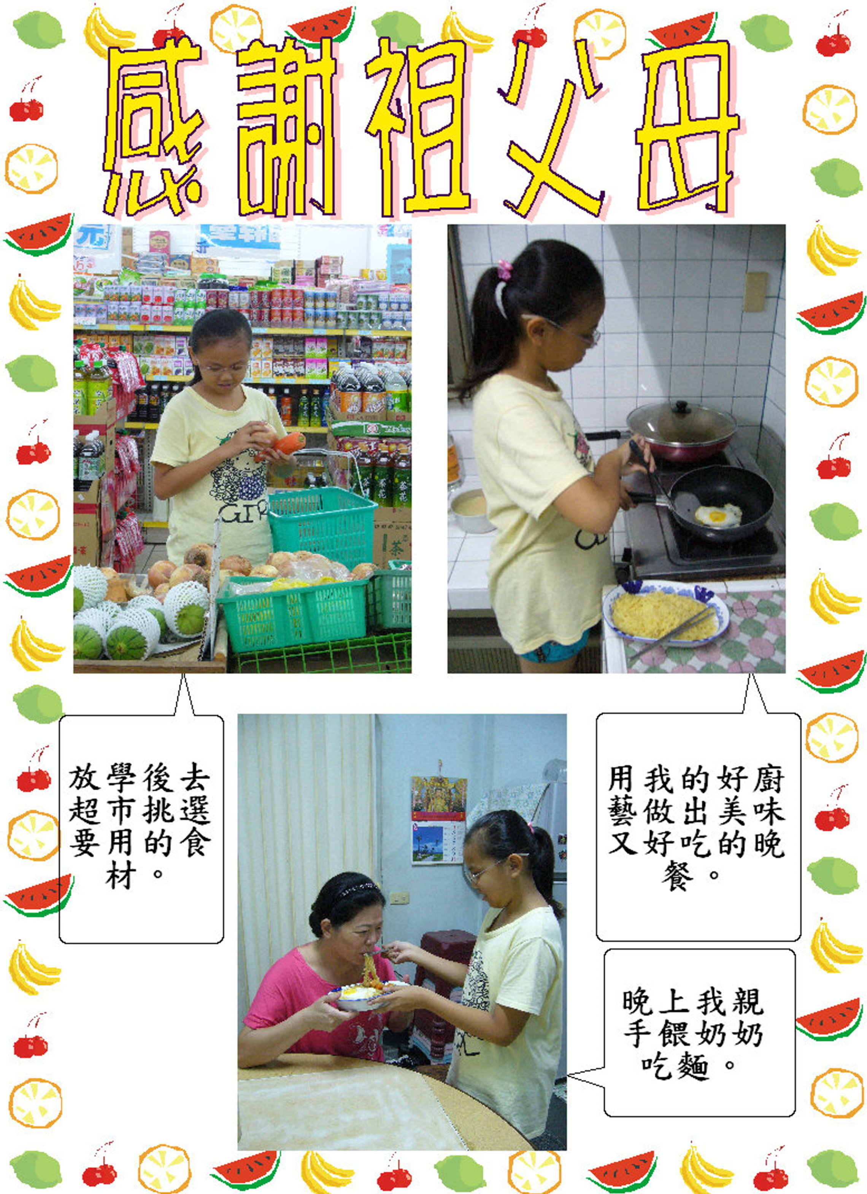

左上：放學後去超市挑選要用的食材。 右上：用我的好廚藝做出美味又好吃的晚餐。
下：晚上我親手餵奶奶吃麵。
※請加註慶祝活動說明於照片內
附件三
嘉義縣100年度「感謝祖父母」感恩創意活動心得寫作單
參加組別 | □國小中低年級組 國小高年級組 □國高中組 |  |  | 編號 | 勿填
參加者姓名 | 賴欣瑜 | 年級班別 | 六年甲班

一、寫出「感謝祖父母」感恩創意活動心得：

藉由這個機會的活動，我瞭解到：奶奶站在瓦斯爐旁煮
飯，是多麼辛苦的一件事。當然，設計此次的活動，我的母
親，也在一旁協助及指導我。我為了我自己策畫的活動，也
累得滿頭大汗。但我在這個活動中，從開始到結束，始終保
持高興且溫馨的心情，把這個活動圓滿的達成。在過程中，
也因為有母親支持和鼓勵，使我信心大增，有自信的完成此
次之活動與任務。
透過對奶奶感恩的活動過程，我終於能體會奶奶每天的
辛勞，現在，我對奶奶的愛，倍覺親切溫馨。在我的內心深
處，只想對奶奶說：「奶奶，謝謝您！奶奶，我愛您！」

